Agenda de Viajes

Software Architecture Document

Version <1.0>

Revision History

|  |  |  |  |
| --- | --- | --- | --- |
| **Date** | **Version** | **Description** | **Author** |
| 08/junio/2020 | 1.0 | Se creo documento de arquitectura | Federico Cataldo |
| 08/junio/2020 | 1.0 | Se añadio diagrama de clase UML | Agustin Godoy Cosser |
| 29/junio/2020 | 1.0 | Se añadió |  |
|  |  |  |  |

Table of Contents

1. Introduction 4

1.1 Purpose 4

1.2 Scope 4

1.3 Definitions, Acronyms, and Abbreviations 4

1.4 References 4

1.5 Overview 4

2. Use-Case Diagram 4

3. Structural Diagrams 4

3.1 Overview 4

3.2 Class Diagram 4

3.3 Packages Diagram 5

3.4 Deployment Diagram 5

4. Behavioral View 5

4.1 Overview 5

4.2 Activity Diagrams 5

4.3 Analysis Interaction Diagrams 5

4.4 Collaboration Diagrams 5

4.5 Sequence Diagrams 5

**Software Architecture Document**

# Introduction

## Purpose

Este documento proporciona una descripción arquitectónica del sistema , detallando diferentes aspectos del sistema mediante la presentación de  diagramas con el lenguaje unificado de modelado contemplando enfoques dinamicos y estaticos para una mejor comprensión del sistema.

## Scope

Este documento está orientado a diseñadores y desarrolladores al brindar las herramientas necesarias para implementar el sistema

## Definitions, Acronyms, and Abbreviations

Cu = caso de uso

## References

Este desarrollo se baso en los documentos de caso de uso de “CU_Visualizar_Mp ” y “CU_Registrarse”

## Overview

Este documento contiene diagramas generados a partir del desarrollo de los casos de uso “visualizar mapa de planes” y “registrarse” utilizando el lenguaje de modelado unificado presentando tanto el enfoque estructural como comportamental del sistema, los cuales se reflejan en los diagramas de casos de uso, clases, actividades y secuencia, para una mejor comprensión del funcionamiento y las características que presentan cada una de las funcionalidades desarrolladas.

# Use-Case Diagram

A continuación se muestra el diagrama de casos de uso que incluye al caso de uso “visualizar mapa de planes” y “registrarse”

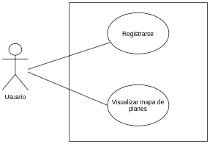

# Structural Diagrams

### **Overview**

A continuación, se muestra el diagrama de clases y relaciones representadas a partir del desarrollo del caso de uso “registrarse”. Los diagramas de paquetes y deployment no aplican para el alcance de esta versión del documento.

### **3.2.1 Class Diagram**

### 

### **3.3.1 Packages Diagram**

No aplica para el alcance de esta versión del documento.

### **3.4.1 Deployment Diagram**

No aplica para el alcance de esta versión del documento.

**3.1.2 Overview**

A continuación, se muestra el diagrama de clases y relaciones representadas a partir del desarrollo del caso de uso “visualizar mapa de planes”. Los diagramas de paquetes y deployment no aplican para el alcance de esta versión del documento.

**3.2.2** **Class Diagram**

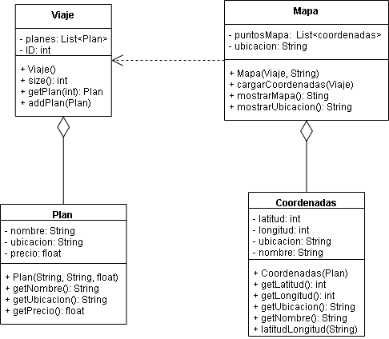

**3.3.2** **Packages Diagram**

No aplica para el alcance de esta versión del documento.

**3.4.2** **Deployment Diagram**

No aplica para el alcance de esta versión del documento.

# Behavioral View

### **Overview**

A continuación se muestran los diagramas de actividades y secuencia representados a partir del desarrollo del caso de uso “registrarse”. Los diagramas de colaboración e interacción no aplican para el alcance de esta versión del documento.

## 4.2.1 Activity Diagrams

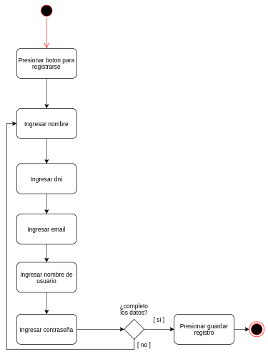

## 4.3.1 Analysis Interaction Diagrams

No aplica para el alcance de esta versión del documento.

## 4.4.1 Collaboration Diagrams

No aplica para el alcance de esta versión del documento.

## 4.5.1 Sequence Diagrams

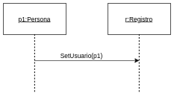

**4.1.2 Overview**

A continuación se muestran los diagramas de actividades y secuencia representados a partir del desarrollo del caso de uso “registrarse”. Los diagramas de colaboración e interacción no aplican para el alcance de esta versión del documento.

**4.2.2 Activity Diagrams**

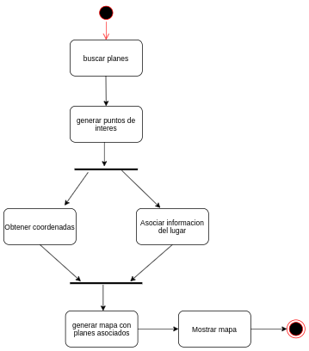

**4.3.2 Analysis Interaction Diagrams**

No aplica para el alcance de esta versión del documento.

**4.4.2 Collaboration Diagrams**

No aplica para el alcance de esta versión del documento.

**4.5.2 Sequence Diagrams**

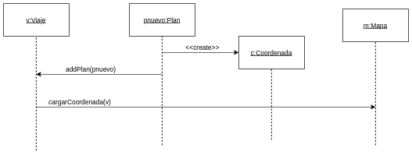

**4.1.3 Overview**

A continuación se muestran los diagramas de actividades y secuencia representados a partir del desarrollo del caso de uso “agregar plan manualmente”. Los diagramas de colaboración e interacción no aplican para el alcance de esta versión del documento.

**4.2.3 Activity Diagrams**

**4.3.3 Analysis Interaction Diagrams**

No aplica para el alcance de esta versión del documento.

**4.4.3 Collaboration Diagrams**

No aplica para el alcance de esta versión del documento.

**4.5.3 Sequence Diagrams**

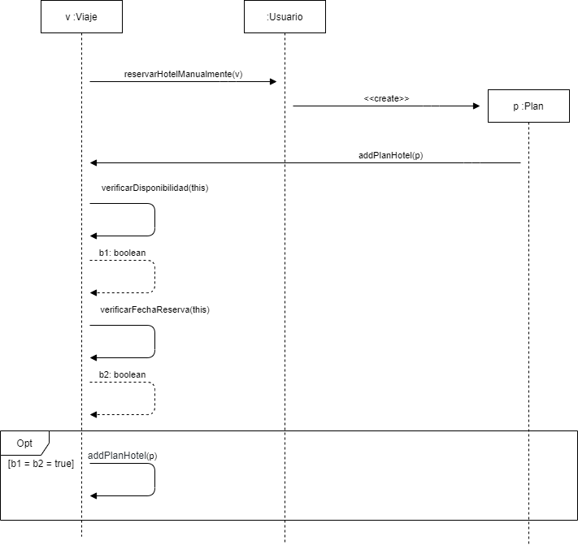

**4.1.4 Overview**

A continuación se muestran los diagramas de actividades y secuencia representados a partir del desarrollo del caso de uso “agregar plan vía mail”. Los diagramas de colaboración e interacción no aplican para el alcance de esta versión del documento.

**4.2.4 Activity Diagrams**

**4.3.4 Analysis Interaction Diagrams**

No aplica para el alcance de esta versión del documento.

**4.4.4 Collaboration Diagrams**

No aplica para el alcance de esta versión del documento.

**4.5.4 Sequence Diagrams**

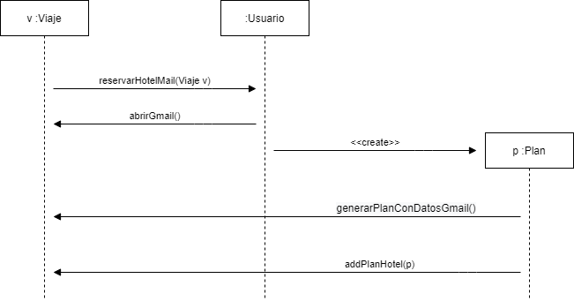

**4.6.4 Deployment Diagrams**

